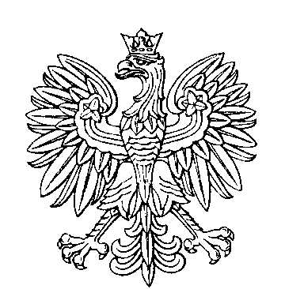

OBWODOWA KOMISJA WYBORCZA NR 7
w mieście Golub-Dobrzyń

SKŁAD KOMISJI:
Przewodniczący Krzysztof Skrzyniecki

Zastępca Przewodniczącego Kinga Kaptajn

CZŁONKOWIE:
Eliza Magdalena Szyjkowska  Karol Gołoś | Barbara Marta Szczygieł

